AH 2912
2025Z14449
Antwoord van minister Tieman (Infrastructuur en Waterstaat) (ontvangen 28 augustus 2025)

Vraag 1
Heeft u kennisgenomen van het bericht ‘Enschede wil als eerste stad in Nederland af van de fatbike’?
Antwoord
Ja.

Vraag 2
Kunt u aangeven wat de meest recente cijfers zijn van verkeersongevallen waarbij fatbikes betrokken zijn, uitgesplitst naar leeftijdscategorie?

Antwoord
VeiligheidNL doet onderzoek naar ongevallen met e-bikes en fatbikes. De informatie uit de onderzoeken is gebaseerd op data van een deel van de Spoedeisende Hulp (SEH) afdelingen en geeft geen inzicht in de gereden kilometers op fatbikes, waardoor enige zorgvuldigheid verstandig is bij de interpretatie van de cijfers. In 2023 telde VeiligheidNL 75 gewonde fatbikers op de SEH. In 2024 zijn 301 gewonde fatbikers geteld. Slachtoffers op fatbikes zijn vaak in de leeftijd van 12 tot en met 17 jaar, dit betrof ruim de helft van alle op fatbikes geregistreerde slachtoffers in 2024.

In LIS geregistreerde SEH-bezoeken in 2024 i.v.m. letsel door een ongeval met een fatbike (n=301), naar leeftijd.

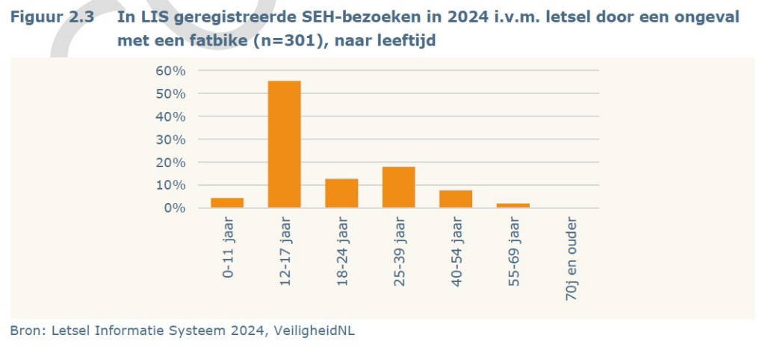
Figuur 2.3 uit bijlage ’Ongevallen met (niet-)elektrische fietsen actuele inzichten en trends (VeiligheidNL, 2025) uit de Kamerbrief ‘Verkeersveiligheid elektrische fietsen en Lichte Elektrische Voertuigen’ van 28 augustus 2025.

Vraag 3
Welke juridische mogelijkheden heeft de gemeente Enschede om een fatbikeverbod in te stellen?

Antwoord
Een gemeenteraad kan in de Algemene Plaatselijke Verordening (APV) regels stellen over onderwerpen waarvoor geen landelijke regels gelden of aanvullende regels stellen op landelijke regelgeving. In de APV kunnen geen regels worden gesteld die strijdig zijn met hogere regelgeving en ook mag de APV niet worden gebruikt in plaats van hogere regelgeving. Met dat laatste wordt bedoeld dat wanneer voor een onderwerp of doel de hogere regelgeving voorziet in regels, de APV daarvoor niet gebruikt mag worden.

Gemeenten kunnen het gebruik van voertuigen op bepaalde plaatsen reguleren. Primair gebeurt dit via de verkeersregels en verkeersborden uit het Reglement Verkeersregels en Verkeerstekens (RVV). Via APV reguleren van het gebruik van bepaalde voertuigen aanvullend daarop kan in beginsel wanneer dat voor een ander doel dan het reguleren van verkeer is bedoeld. Dit kan voor bijvoorbeeld het bestrijden van overlast of in het belang van de openbare orde.

In de motie, waaraan in het genoemde bericht wordt gerefereerd, wordt het College van burgemeester en wethouders (BenW) door de gemeenteraad opgedragen “een wijziging van de APV voor te bereiden waarin een fatbikeverbod op het stadserf wordt vastgelegd”. Het is aan het College van BenW en de gemeenteraad van de gemeente Enschede om de relevante belangen bij een dergelijke maatregel af te wegen en een besluit te onderbouwen, rekening houdend met de ruimte in de wegenverkeerswet.
Een kanttekening daarbij is dat als een gemeente specifieke regels zou willen stellen aan fatbikes, de gemeente ook met een werkbaar onderscheid dient te komen tussen fatbikes en andere elektrische fietsen. In de Kamerbrief van 5 februari 2025 en de Kamerbrief ‘Verkeersveiligheid elektrische fietsen en Lichte Elektrische Voertuigen’ van 28 augustus 2025 wordt ingegaan op de implicaties en (on)mogelijkheden van een dergelijk onderscheid.

Vraag 4
Zijn er andere gemeenten die een fatbikeverbod overwegen?

Antwoord
Om hiertoe een beeld te krijgen heeft de Vereniging van Nederlandse Gemeenten (VNG) een snelle uitvraag gedaan onder de aangesloten gemeenten. De eerste reacties hierop zijn dat andere gemeenten geen verbod zoals in Enschede nastreven, maar dit verbod wel met interesse te willen volgen.

De volgende dwarsdoorsnede valt op te maken uit de reacties. Sommige gemeenten geven aan “vanwege strenge APV-regels” geen mogelijkheden te zien tot een fatbikeverbod. Ook zijn er vragen over de handhaafbaarheid. Daarnaast zijn er gemeenten die geloven dat echte resultaten alleen geboekt kunnen worden met landelijke maatregelen. Ook zijn er gemeenten die erop wijzen dat de maatregel het onderliggende probleem, het ongewenste gedrag van bestuurders, niet aanpakt. Ongewenst gedrag beperkt zich niet alleen tot de bestuurders van fatbikes, maar is een breder verschijnsel. Het verbieden van de fatbike leidt volgens hen daarmee niet tot een oplossing van het onderliggende probleem, het gedrag van de bestuurder.

Mogelijk dat na het zomerreces meer gemeenten hun opvatting met betrekking tot “lokale fatbikeverboden” kenbaar maken.

Vraag 5
Bent u, in afstemming met de ministers van Binnenlandse Zaken (BZK) en Justitie en Veiligheid (JenV), bereid gemeenten te ondersteunen bij de invoering van een fatbikeverbod?
Antwoord
Zoals te lezen valt in beantwoording van vraag 2 betreft het bestrijden van overlast of het opkomen voor het belang van de openbare orde een gemeentelijke aangelegenheid. Hier kan het kabinet niet in treden, te meer ook omdat hierbij lokale omstandigheden verschillend zijn.

Het ministerie ziet op dit moment geen (andere) effectieve maatregelen die gemeenten kunnen ondersteunen bij de invoering van het in uw vraag aangehaalde fatbikeverbod.

Vraag 6
Hoe geeft u uitvoering aan de aangenomen motie van de leden Olger van Dijk en Veltman waarin de regering wordt verzocht zich onverminderd in te blijven zetten om een helmplicht en minimumleeftijd van 14 jaar voor fatbikes mogelijk te maken, en daarbij specifiek te kijken naar een aparte voertuigcategorie zware e-bikes op basis van gewicht en/of koppel?

Antwoord
Het ministerie heeft adviesbureau Goudappel gevraagd de mogelijkheden in kaart te brengen, zoals verzocht in de aangenomen motie. Goudappel concludeert dat het instellen van aparte regels voor fatbikes op basis van koppel en/of gewicht niet uitvoerbaar is. De invloed van gewicht en koppel op de verkeersveiligheid is niet eenduidig aan te tonen en handhaving op basis van koppel en/of gewicht is niet uitvoerbaar. Daarnaast raakt regelgeving op basis van deze kenmerken in alle gevallen ook een grote groep andere elektrische fietsen, zoals e-bakfietsen en e-driewielfietsen. Daarnaast zou het effect van aparte regels op basis van het koppel of gewicht van elektrische fietsen hooguit tijdelijk zijn. De implementatietermijn van nieuwe regels is circa twee tot twee en half jaar stelt Goudappel. Op de korte termijn zullen fabrikanten fatbikes aanpassen en binnen enkele maanden modellen op de markt brengen die buiten de nieuwe voertuigcategorie vallen verwachten de onderzoekers. Daarnaast wijzen zij erop het koppel zeer eenvoudig (softwarematig) aan te passen is.
Wel gaat het ministerie van IenW inzetten op een leeftijdsgebonden helmplicht voor gebruikers van alle elektrische fietsen en mogelijk andere lichte elektrische voertuigen (LEVs). Er wordt hierbij gedacht aan een leeftijdsgrens van maximaal 18 jaar. Deze maatregel kan worden meegenomen in de Algemene Maatregel van Bestuur, waarmee de regels voor gebruikers van LEVs worden geïmplementeerd. Er wordt gestreefd de concepten hiervan in het najaar van 2026 aan te bieden aan de Kamer.

Vraag 7
Bent u bereid de aanpak van overlast door fatbikes te intensiveren?

Antwoord
De aanpak tegen lokale overlast door fatbikes, of anderszins, is primair een taak van de gemeente. In het antwoord op vraag 3 wordt nader ingegaan op de mogelijkheden die de gemeente hiertoe heeft.

Het ministerie zet landelijk in op een brede aanpak tegen het opvoeren van elektrische fietsen, waaronder fatbikes. Dat wordt onder andere gedaan door in te zetten op communicatie, handhaving en markttoezicht. Zie ook de Kamerbrief van 5 februari 2025. Naast de uitwerking van een leeftijdsgebonden helmplicht voor alle elektrische fietsen, werkt het ministerie van IenW twee aanvullende maatregelen uit: het verkennen van de potentie voor een aanvullende gedragsaanpak en waar mogelijk ondersteuning bieden bij de ontwikkeling van een keurmerk. Deze aanvullende maatregelen zijn verder uitgewerkt in de Kamerbrief ‘Verkeersveiligheid elektrische fietsen en Lichte Elektrische Voertuigen’ van 28 augustus 2025.

Vraag 8
Wilt u deze vragen beantwoorden voor het commissiedebat Verkeersveiligheid (inclusief CBR) van 4 september 2025?

Antwoord
Ja.

Tubantia, 8 juli 2025, Enschede wil als eerste stad in Nederland af van de fatbike. Gaat dat lukken? | Het beste van Tubantia | tubantia.nl
Motie gemeenteraad nr. 22 van raadsvergadering van 7 juli j.l.
Kamerstuk 29 398, nr. 1157.
Kamerstuk 29 398, nr. 1162
Kamerstuk 29 398, nr. 1157.

